“Rueguen al dueño de la mis que mande obreros a su mies” (Mt. 9,38)
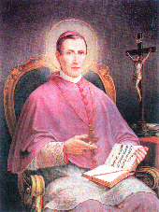
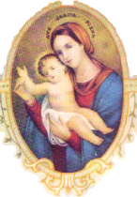
SEMANA VOCACIONAL

CATEQUESIS VOCACIONAL
NIVEL INICIAL

En el marco de la Jornada de oración por las vocaciones , reflexionaremos a través de las siguientes diapositivas, el texto bíblico que el Papa Francisco nos recuerda:"La cosecha es abundante, pero los trabajadores son pocos. Rueguen al dueño de los campos que envíe trabajadores para su cosecha."

La propuesta de trabajo para este año es con el método “ver juzgar-actuar”; éste surgió como una metodología para la Catequesis, cuyo propósito fue incentivar la acción transformadora de los cristianos en sus ambientes.

a) VER
Es el momento de toma de conciencia de la realidad. Es partir de los hechos concretos de la vida cotidiana.

b) JUZGAR
Es el momento de analizar los hechos de la realidad a la luz de la fe y de la vida, del mensaje de Jesús y de su Iglesia. Es el momento de preguntarse qué dice la Palabra de Dios. ¿Por qué Jesús nos pide que roguemos al dueño de los campos que envíe trabajadores?

c) ACTUAR
Es el momento de concretizar en una acción transformadora lo que se ha comprendido acerca de la realidad (ver) y lo que se ha descubierto del plan de Dios sobre ella (juzgar). Es el momento de la práctica nueva y del compromiso. (En este caso, comprometernos a rezar por las vocaciones), con esa pequeña oración de la última diapositiva.

A continuación, un detalle de las diapositivas del PPT. Motivador:

1) motivar a los niños para una escucha atenta de la Palabra de Dios, que veremos en imágenes….

2) explicar que en el campo= mundo hay muchas personas que necesitan ayuda…entre esos, estamos nosotros…

3) Jesús, el Hijo de Dios, nos cuida en el cuerpo y en el espíritu Contarles que lo hace a través de sus servidores

4-5) Jesús quiere pedirnos ayuda, porque sabe que somos sus amigos.

6-7) realizar una descripción de qué misión tienen en el mundo= campo de Dios, los: sacerdotes, hermanas y misioneros.

8) Invitar a rezar juntos esta oración y llevarla a los hogares para rezarla en familia.
“Con la mano de Jesús,
Bendícenos Virgen del Huerto”

